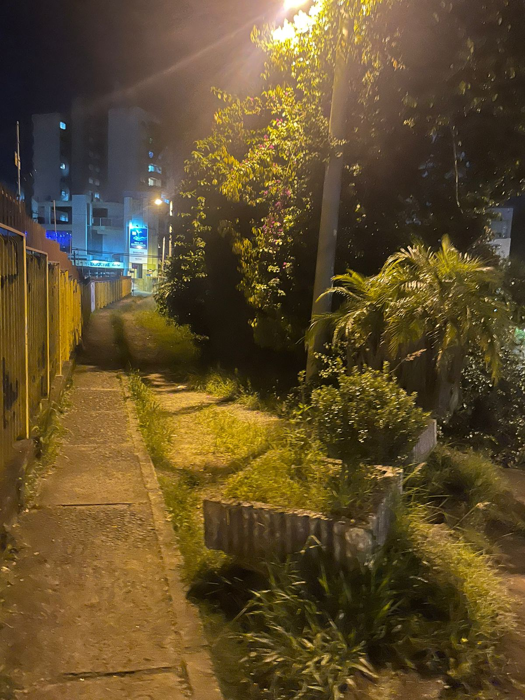
PEDIDO DE PROVIDÊNCIAS Nº 4567/2023
Capina e roçada na travessa para pedestres Nicolau Edmundo Blauth, no Bairro Centro.
Solicita-se, após os trâmites regimentais, que seja enviada cópia da presente proposição ao Poder Executivo, para que realize a seguinte providência:

Capina e roçada na travessa para pedestres Nicolau Edmundo Blauth, no Bairro Centro.

Novo Hamburgo, 09 de novembro de 2023.
Vereadora Lourdes Valim

Obs.: Redação conforme original da autora.
/AO

